控制系统仿真与CAD
工程应用案例报告
改进型Smith温度预估控制
第5组 ｜ 自动化3班
小组成员 | 学号
谢怡诺 | 20237563
胡小乐 | 20235722
许晋郗 | 20235449
杨浩睿 | 20235723

2026年10月18日

目录
1任务与研究目标 3
2对象建模、离散递推与PI设计 3
3教材中的改进结构与闭环通道 4
4仿真工况与指标定义 5
5标称跟踪实验 5
6输出扰动实验 6
7参数失配实验 7
8测量噪声实验 8
9MATLAB完整实现 9
10实际Simulink主模型与等价验证 13
11综合结论与适用范围 16
12小组成员与分工安排 16
附录A附加滤波扩展：非任务书指定结构 17
附录B完整模型生成代码与验证入口 20
参考资料 22

1任务与研究目标
本实验依据课程教学资料中的Smith预估补偿结构，研究带纯滞后温度对象的闭环控制。实际输出与含延迟名义模型输出之差用于修正预测反馈。以直接PI为对照，比较标称跟踪、输出扰动、参数失配与测量噪声四种条件下的性能；附录A进一步讨论F/M附加滤波组合的收益与代价。
研究对象为G(s)=0.8exp(−45s)/(500s+1)，采样周期Ts=1s。直接PI作为统一对照，任务Smith使用相同PI参数Kp=6.25、Ki=0.0125。自定标称设计目标为超调不超过5%、2%调节时间不超过600s、稳态误差趋于零；归一化温升不解释为摄氏温度。
数值程序与Simulink采用相同参数、初值、采样周期和噪声样本。任务主模型为smith_task_improved.slx，smith_classic.slx作为等价实现用于交叉核验；各工况同时检查输出与控制量的一致性。

2对象建模、离散递推与PI设计

实现过程
名义无延迟模型Wm1(s)=0.8/(500s+1)，名义运输延迟τm=45s。准确零阶保持离散系数为a=exp(−1/500)=0.9980019987，b=0.8(1−a)=0.001598401066。实际对象、无延迟模型、带延迟模型、PI积分与延迟历史全部从零开始。
采用yₚ[k+1]=ayₚ[k]+bu[k−L]，L=45。名义无延迟输出y₀[k+1]=aₙy₀[k]+bₙu[k]；名义带延迟输出y_d[k+1]=aₙy_d[k]+bₙu[k−45]。离散惯性自身有一拍状态更新，另加45拍运输延迟，因此当前约定下物理输出首次非零样本在t=46s。
按无延迟名义模型整定PI，令积分时间Tᵢ=T=500s，使PI零点抵消名义对象极点。再选择期望闭环时间常数λ=100s，得到Kₚ=6.25、Kᵢ=0.0125。离散实现先更新积分项，再计算当前控制量；本实验未引入执行器饱和。
$$C(s)=K_{p}+\frac{K_{i}}{s}=\frac{K_{p}(Ts+1)}{Ts}$$
$$C(s)G_{0}(s)=\frac{KK_{p}}{Ts}，G_{cl}(s)=\frac{1}{\frac{T}{KK_{p}}s+1}$$
$$K_{p}=\frac{T}{Kλ}=6.25，K_{i}=\frac{K_{p}}{T}=0.0125$$
λ越小，期望闭环响应越快，但控制动作及对模型误差的敏感性也可能增加。λ=100s是本次设计选择，并非唯一最优值。以上推导针对模型匹配的连续名义系统，实际物理延迟及离散实现的影响由后续仿真检验。

处理结果
项目 | 设置
对象 | 0.8exp(−45s)/(500s+1)
Ts／区间 | 1s／0～3000s，共3001个时刻
PI | Kp=6.25，Ki=0.0125
初值 | 对象、模型、积分与延迟历史均为零
名义稳态输入 | u∞=1/0.8=1.25

结果分析
PI参数来自无延迟名义模型的极零抵消与λ选择，并不保证所有失配对象均满足标称目标。Smith补偿改变控制器内部的预测反馈，实际输出仍受运输延迟限制。

3教材中的改进结构与闭环通道

实现过程
沿用教学图符号：y为实际输出，yₘ₁为无延迟名义模型输出，yₘ为名义模型经过运输延迟后的输出。外层偏差eₘ=y−yₘ，进入控制器的误差e=(r−eₘ)−yₘ₁。因此u=D[r−(y−yₘ)−yₘ₁]。这与将预测量写成y_pred=yₘ₁+y−yₘ的实现严格等价。
程序符号与教学图的对应关系为：y0表示无延迟名义模型输出yₘ₁，yd表示含延迟名义模型输出yₘ；ym表示传感器测量值。无噪声时ym=y，噪声工况下ym=y+n。评价指标始终使用实际输出y，不把测量噪声直接计入输出。
取样／求和位置 | 教学图控制关系 | 新模型模块
输出残差 | eₘ=(y+n)−yₘ | Residual：Measured−ModelDelay45
外层求和 | r−eₘ | ReferenceCorrection
内层求和 | e=(r−eₘ)−yₘ₁ | Error：ReferenceCorrection−Model0
控制器输入 | e送入D(s) | PI
延迟模型输入 | 与对象共用同一个u | PI输出同时驱动Plant与Model0

处理结果
令P为实际带延迟对象，P₀为无延迟名义模型，P_d为带延迟名义模型，C为PI，输出扰动为d、测量噪声为n。定义H=P₀+P−P_d，则U=C(R−D−N)/(1+CH)，Y=PU+D。
闭环通道 | 传递关系
参考→输出 | Y/R=PC/(1+CH)
输出扰动→输出 | Y/D=1−PC/(1+CH)
测量噪声→控制 | U/N=−C/(1+CH)

结果分析
模型匹配时P=P_d，H=P₀，闭环特征方程消去名义运输延迟，但参考到输出通道的分子仍含P的物理延迟。教学图没有F、M；附加滤波的噪声抑制结果不能归属于本节指定结构。

4仿真工况与指标定义
工况 | 设置
标称跟踪 | K=0.8，T=500s，L=45；参考为单位阶跃
输出扰动 | 标称对象，t=1200s起在实际输出加+0.2
参数失配 | 实际K=0.96、T=600s、L=54；名义模型仍为0.8、500s、45拍
测量噪声 | noise.csv固定样本加于测量端；所有结构共用相同样本
跟踪超调按实际输出相对单位参考的峰值计算，2%调节时间为最后一次离开[0.98，1.02]后重新进入并保持在允许带内的时刻。IAE采用TsΣ|1−y[k]|，并保存梯形积分值供复核。控制峰值为max|u|，控制量总变差为TV(u)=Σ|Δu|。扰动工况采用“峰值偏差”而非“跟踪超调”描述外加阶跃引起的输出偏移。
程序在t=3000s保持最后一个控制样本作绘图和原指标计算，因此控制量逐点对照限定0～2999s，输出对照覆盖全部3001个样本。扰动表中的调节时间从t=0计时，减去1200s才是扰动恢复时间。固定噪声进入测量反馈，不直接进入真实输出指标。

5标称跟踪实验

实现过程
运行case_smith.m中的nominal工况，采用相同PI、初值与采样时间比较直接PI和教学图指定Smith；同步运行smith_task_improved.slx复核。

处理结果
结构 | 超调/% | 调节时间/s | IAE | 峰值|u| | TV(u)
直接PI对照 | 1.57978 | 189 | 103.174 | 6.825 | 6.31369
任务书改进型Smith | 0 | 435 | 145 | 6.2625 | 5.0125
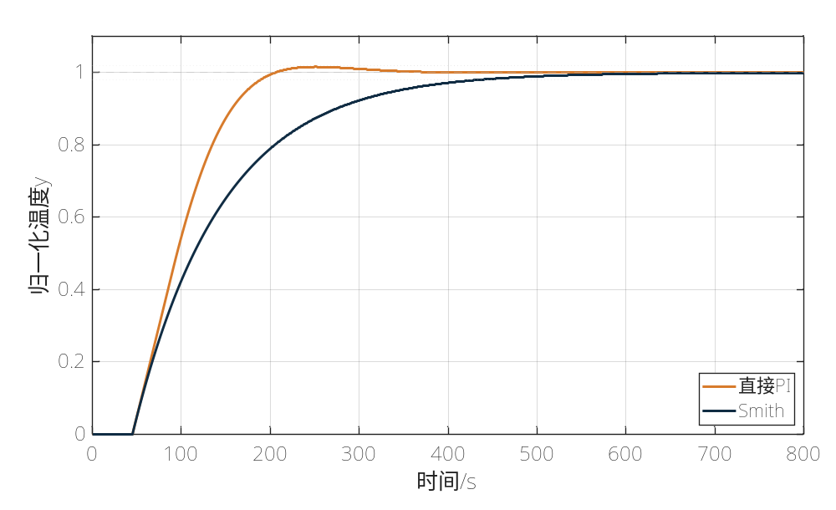
图5-1 标称单位阶跃下的温度响应（0—800s）

结果分析
任务Smith标称无超调、调节时间435s，满足自定目标。直接PI调节时间189s、超调约1.58%，速度与IAE优于本组Smith参数。任务Smith控制峰值6.2625低于直接PI的6.825，但不能据此声称所有性能全面改善。

6输出扰动实验

实现过程
运行case_smith.m中的disturbance工况，采用相同PI、初值与采样时间比较直接PI和教学图指定Smith；同步运行smith_task_improved.slx复核。

处理结果
结构 | 峰值偏差/% | 绝对调节时间/s | IAE | 峰值|u| | TV(u)
直接PI对照 | 19.9977 | 1357 | 123.79 | 6.825 | 8.82892
任务书改进型Smith | 19.9966 | 1474 | 173.967 | 6.2625 | 7.26744
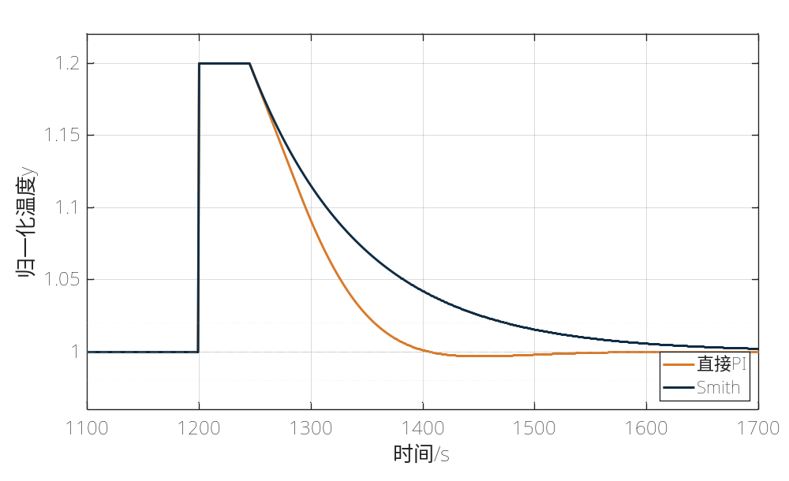
图6-1 输出阶跃扰动后的温度恢复过程（1100—1700s）

结果分析
任务Smith的绝对调节时间1474s，即扰动后约274s恢复；直接PI约157s。实际输出在t=1200s立即跳变约0.2，任务Smith能消除本次常值输出扰动的稳态误差，但恢复比直接PI慢。

7参数失配实验

实现过程
运行case_smith.m中的mismatch工况，采用相同PI、初值与采样时间比较直接PI和教学图指定Smith；同步运行smith_task_improved.slx复核。

处理结果
结构 | 超调/% | 调节时间/s | IAE | 峰值|u| | TV(u)
直接PI对照 | 10.1425 | 388 | 129.154 | 6.9375 | 7.4414
任务书改进型Smith | 2.34146 | 686 | 153.27 | 6.2625 | 5.7252
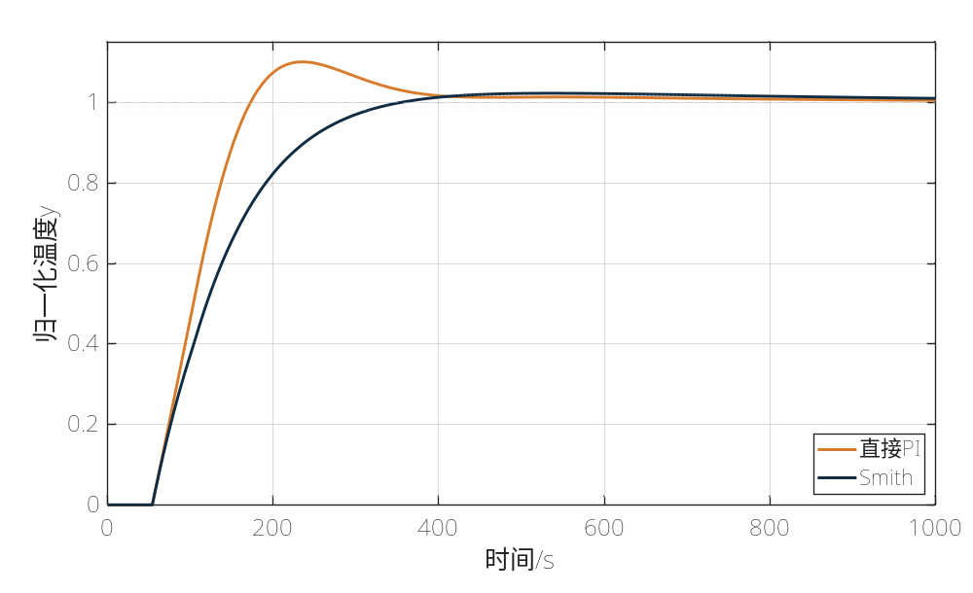
图7-1 对象参数增加20%时的温度响应（0—1000s）

结果分析
实际增益、时间常数、延迟同时增大20%时，任务Smith超调约2.34%，低于直接PI的10.14%；调节时间686s，超过标称600s目标。此结果只证明本次失配工况收敛，不构成任意参数变化下的鲁棒性证明。

8测量噪声实验

实现过程
运行case_smith.m中的noise工况，采用相同PI、初值与采样时间比较直接PI和教学图指定Smith；同步运行smith_task_improved.slx复核。

处理结果
结构 | 超调/% | 调节时间/s | IAE | 峰值|u| | TV(u)
直接PI对照 | 1.62045 | 189 | 105.135 | 6.82883 | 210.964
任务书改进型Smith | 0.273251 | 436 | 146.188 | 6.27759 | 211.391
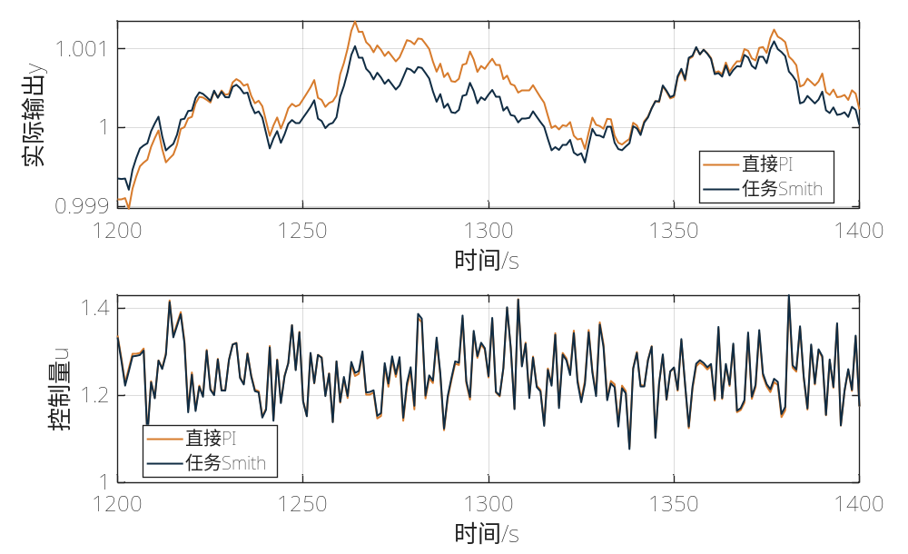
图8-1 相同测量噪声下的实际输出与控制量（局部）

结果分析
任务Smith的TV(u)约211.39，直接PI约210.96。本次教学结构没有残差低通，不能声称已实现原滤波扩展约94.5%的控制抖动降低。真实输出超调约0.273%、调节时间436s；滤波扩展的结果单列附录A。

9MATLAB完整实现

运行方法
运行case_smith可得到三种控制结构在四工况下的响应及指标。已有模型可通过verify_smith_task进行交叉核验。build_smith_simulink仅用于重新生成模型，会覆盖原名.slx文件；已整理模型的常规仿真无需再次生成。
程序中的控制器标识PI、Smith、Modified分别对应直接PI、任务指定Smith与附加滤波方案；工况标识nominal、disturbance、mismatch、noise分别对应标称跟踪、输出扰动、参数失配与测量噪声。

完整代码
function suite = case_smith
%CASE_SMITH 对比直接PI、任务指定Smith及附加滤波方案的四工况响应。
%
% 运行方法：
% suite = case_smith;
%
% 控制对象：G(s) = 0.8*exp(-45*s)/(500*s + 1)，采样周期Ts = 1s。
% 所有方案采用相同PI：Kp = 6.25，Ki = 0.0125。
%
% suite(工况编号, 控制器编号)保存时间、实际输出、控制量和模型输出。
% 工况编号：1 标称跟踪；2 输出扰动；3 参数失配；4 测量噪声。
% 控制器编号：1 直接PI；2 任务指定Smith；3 附加滤波方案。
%
% 依赖：同目录的noise.csv，以及支持theme函数的MATLAB版本。
% 输出：八张响应图、case_metrics.csv和verification/smith_numeric.mat。
% 本函数只进行数值递推，不生成或覆盖Simulink模型。

%% 1. 公共参数和固定噪声样本
folder = fileparts(mfilename('fullpath'));

Ts = 1; % 采样周期，单位s
N = 3001; % 时间点0:1:3000，共3001个样本
Kp = 6.25; % 比例系数
Ki = 0.0125; % 积分系数

noiseData = readmatrix(fullfile(folder, 'noise.csv'));
assert(isvector(noiseData) && numel(noiseData) >= N, ...
'noise.csv must contain 3001 samples');
noiseData = noiseData(:);

% 保留原有英文标识，便于报告、CSV和Simulink验证程序对应。
scenarios = {'nominal', 'disturbance', 'mismatch', 'noise'};
modes = {'PI', 'Smith', 'Modified'};
labels = {'Direct PI', 'Task Smith (teaching diagram)', ...
'Filtered extension'};

rows = cell(numel(scenarios) * numel(modes), 8);
suite = struct([]);

%% 2. 逐工况、逐控制结构仿真
for si = 1:numel(scenarios)
fig = figure('Name', ['case_' scenarios{si}]);
theme(fig, 'light');
layout = tiledlayout(fig, 2, 1);
outputAxes = nexttile(layout, 1);
controlAxes = nexttile(layout, 2);
hold(outputAxes, 'on');
hold(controlAxes, 'on');

for mi = 1:numel(modes)
%% 2.1 实际对象与内部模型
K = 0.8; % 实际对象增益
T = 500; % 实际对象时间常数，单位s
L = 45; % 实际对象延迟步数；Ts=1s时对应45s

if si == 3
% 失配：实际对象三个参数均增加20%，内部模型保持标称值。
K = 0.96;
T = 600;
L = 54;
end

% 零阶保持离散化：y[k+1] = a*y[k] + b*u[k-L]。
a = exp(-Ts / T);
b = K * (1 - a);

% 内部模型始终使用标称对象：K=0.8、T=500s、延迟45步。
an = exp(-Ts / 500);
bn = 0.8 * (1 - an);

%% 2.2 初始化状态
y = zeros(N, 1); % 对象本体输出，尚未叠加输出扰动
u = zeros(N, 1); % 控制量
y0 = zeros(N, 1); % 无延迟内部模型输出
yd = zeros(N, 1); % 带45步延迟的内部模型输出
out = zeros(N, 1); % 实际输出：对象本体输出+输出扰动

integ = 0; % PI积分项，已包含Ki
yf = 0; % 附加方案的残差低通滤波状态
rf = 0; % 附加方案的参考滤波状态

% 仅控制器3使用F(s)=1/(30s+1)、M(s)=1/(20s+1)。
af = exp(-Ts / 30);
ar = exp(-Ts / 20);

%% 2.3 按采样时刻进行递推
% MATLAB下标k对应物理时刻t=(k-1)*Ts。
% 本时刻先测量、计算误差、更新积分和控制量，再更新下一步状态。
for k = 1:N-1
% （1）输出扰动：从t=1200s，也就是k=1201开始叠加0.2。
d = 0;
if si == 2 && k >= 1201
d = 0.2;
end

out(k) = y(k) + d;

% （2）测量噪声只加入传感器读数，不直接改变实际输出。
ym = out(k);
if si == 4
ym = ym + noiseData(k);
end

% （3）按控制结构构造反馈量yp和参考量ref。
if mi == 1
% 直接PI：直接反馈测量输出。
yp = ym;
ref = 1;

elseif mi == 2
% 任务指定Smith：em是实际测量与延迟模型的残差。
% 教学图控制律：e=(r-em)-y0。
% 等价预测输出：yp=y0+(ym-yd)。本方案不含F、M滤波。
em = ym - yd(k);
yp = y0(k) + em;
ref = 1;

else
% 附加方案：残差经F滤波，参考经M滤波。
% 保留该方案作为独立对照，不将其收益归于任务指定Smith。
yf = af * yf + (1 - af) * (ym - yd(k));
rf = ar * rf + (1 - ar);
yp = y0(k) + yf;
ref = rf;
end

% 保留教学图的减法顺序，便于与Simulink逐样本核验。
if mi == 2
e = (ref - em) - y0(k);
else
e = ref - yp;
end

% （4）PI先更新积分，再计算本时刻控制量。
% 题目未给执行器限幅，因此这里不额外加入饱和或抗积分饱和。
integ = integ + Ki * Ts * e;
u(k) = Kp * e + integ;

% （5）读取延迟输入；仿真开始前的输入历史全部为零。
up = 0; % 实际对象的延迟输入
ud = 0; % 内部延迟模型的输入

if k > L
up = u(k - L);
end
if k > 45
ud = u(k - 45);
end

% （6）更新下一采样时刻的对象和模型状态。
y(k + 1) = a * y(k) + b * up;
y0(k + 1) = an * y0(k) + bn * u(k);
yd(k + 1) = an * yd(k) + bn * ud;
end

%% 2.4 补齐末端样本
out(end) = y(end);
if si == 2
out(end) = out(end) + 0.2;
end

% t=3000s不再执行控制器更新，最后一个控制量沿用上一点。
% 此处理用于绘图及保持原指标口径；与Simulink比较u时排除此点。
u(end) = u(end - 1);
t = (0:N-1)' * Ts;

%% 2.5 绘制三种控制结构的响应
plot(outputAxes, t, out, 'DisplayName', labels{mi});
plot(controlAxes, t, u, 'DisplayName', labels{mi});

%% 2.6 计算指标
% 调节时间：最后一次超出目标值1的±2%带之后的首个采样时刻。
% 扰动工况中该值为绝对时间；恢复时长需再减去1200s。
last = find(abs(out - 1) > 0.02, 1, 'last');
if isempty(last)
settling = 0;
elseif last == N
settling = NaN; % 仿真结束时仍未进入并保持在允许带内
else
settling = t(last + 1);
end

% 指标使用实际输出out，不使用混入测量噪声后的ym。
% 保留原IAE矩形求和定义，同时提供梯形积分值IAE_trapz。
rowIndex = (si - 1) * numel(modes) + mi;
rows(rowIndex, :) = { ...
scenarios{si}, ...
modes{mi}, ...
max(0, 100 * (max(out) - 1)), ... % 相对于目标1的超调百分比
settling, ...
Ts * sum(abs(out - 1)), ... % IAE：矩形求和
max(abs(u)), ... % 控制量绝对值峰值
sum(abs(diff(u))), ... % 控制量总变差TVu
trapz(t, abs(out - 1))}; % IAE：梯形积分

%% 2.7 保存本次响应，字段名保持与原验证程序一致
suite(si, mi).scenario = scenarios{si};
suite(si, mi).mode = modes{mi};
suite(si, mi).role = labels{mi};
suite(si, mi).t = t;
suite(si, mi).y = out;
suite(si, mi).u = u;
suite(si, mi).y0 = y0;
suite(si, mi).yd = yd;
end

%% 3. 导出当前工况的三方案对比图
ylabel(outputAxes, 'Normalized temperature');
legend(outputAxes, 'Location', 'best');
grid(outputAxes, 'on');

ylabel(controlAxes, 'Control input');
xlabel(controlAxes, 'Time (s)');
legend(controlAxes, 'Location', 'best');
grid(controlAxes, 'on');

exportgraphics(fig, ...
fullfile(folder, '..', 'figures', ['case_' scenarios{si} '.png']), ...
'Resolution', 240, 'BackgroundColor', 'white');

%% 4. 单独导出直接PI与任务指定Smith的对比图
mainfig = figure('Name', ['task_' scenarios{si}]);
theme(mainfig, 'light');
mainLayout = tiledlayout(mainfig, 2, 1);
mainOutputAxes = nexttile(mainLayout, 1);
mainControlAxes = nexttile(mainLayout, 2);
hold(mainOutputAxes, 'on');
hold(mainControlAxes, 'on');

for mi = 1:2
plot(mainOutputAxes, suite(si, mi).t, suite(si, mi).y, ...
'DisplayName', labels{mi});
plot(mainControlAxes, suite(si, mi).t, suite(si, mi).u, ...
'DisplayName', labels{mi});
end

ylabel(mainOutputAxes, 'Normalized temperature');
legend(mainOutputAxes, 'Location', 'best');
grid(mainOutputAxes, 'on');

ylabel(mainControlAxes, 'Control input');
xlabel(mainControlAxes, 'Time (s)');
legend(mainControlAxes, 'Location', 'best');
grid(mainControlAxes, 'on');

exportgraphics(mainfig, ...
fullfile(folder, '..', 'figures', ['case_task_' scenarios{si} '.png']), ...
'Resolution', 240, 'BackgroundColor', 'white');
end

%% 5. 汇总并保存运行结果
results = cell2table(rows, 'VariableNames', { ...
'Scenario', 'Controller', 'OvershootPct', 'Settling_s', ...
'IAE', 'PeakU', 'TVu', 'IAE_trapz'});
disp(results);

writetable(results, fullfile(folder, 'case_metrics.csv'));
save(fullfile(folder, '..', 'verification', 'smith_numeric.mat'), ...
'suite', 'results', 'noiseData');
end

关键函数与实现细节
依赖 | 用途
noise.csv | 四工况共用的固定噪声样本
build_smith_simulink.m | 重建对照、等效、扩展及教学图主模型
verify_smith_task.m | 教学图与数值递推、原等效模型的四工况逐点对照
verify_models.m | 交付包已有模型回归与教学图验证
run_all.m | 全部基础题及工程案例的完整复现

10实际Simulink主模型与等价验证

实现过程
主模型smith_task_improved.slx按教学图显式使用Residual、ReferenceCorrection和Error三个求和点。对象输入和无延迟模型输入共用PI输出，名义模型输出同时送往45拍延迟和内层负反馈。对象、模型与PI采用1s离散采样，FixedStepDiscrete求解，模型工作空间内保存可直接运行的标称参数。
smith_classic.slx与任务主模型实现相同控制律，属于等价互连形式；modified_smith_temperature.slx对应附加滤波方案，smith_PI.slx对应直接PI。

处理结果
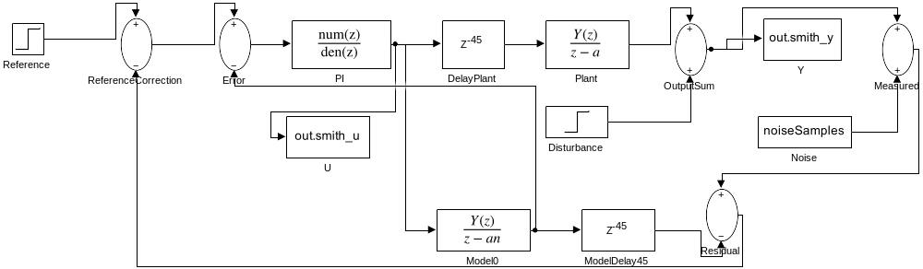
图10-1 任务指定Smith的Simulink模型
工况 | 输出差：数值模型 | 控制差：数值模型 | 输出差：等效模型 | 控制差：等效模型
标称跟踪 | 3.11e-15 | 1.63e-13 | 0 | 0
输出扰动 | 3.11e-15 | 1.63e-13 | 1.11e-15 | 1.71e-13
参数失配 | 3.33e-15 | 1.51e-13 | 2.44e-15 | 2.27e-13
测量噪声 | 3.11e-15 | 1.49e-13 | 2.22e-15 | 2.27e-13
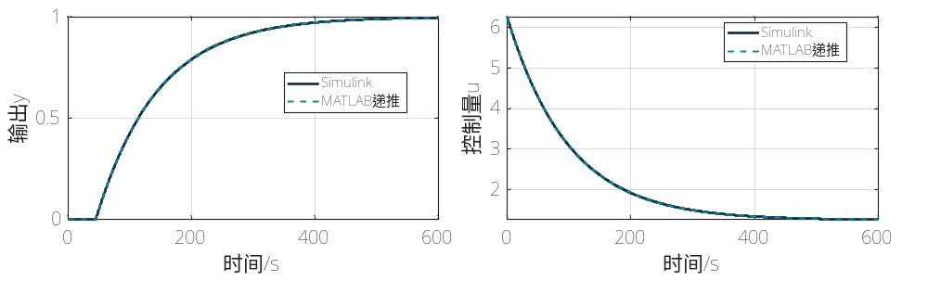
图10-2 标称条件下MATLAB递推与Simulink的输出及控制量对照
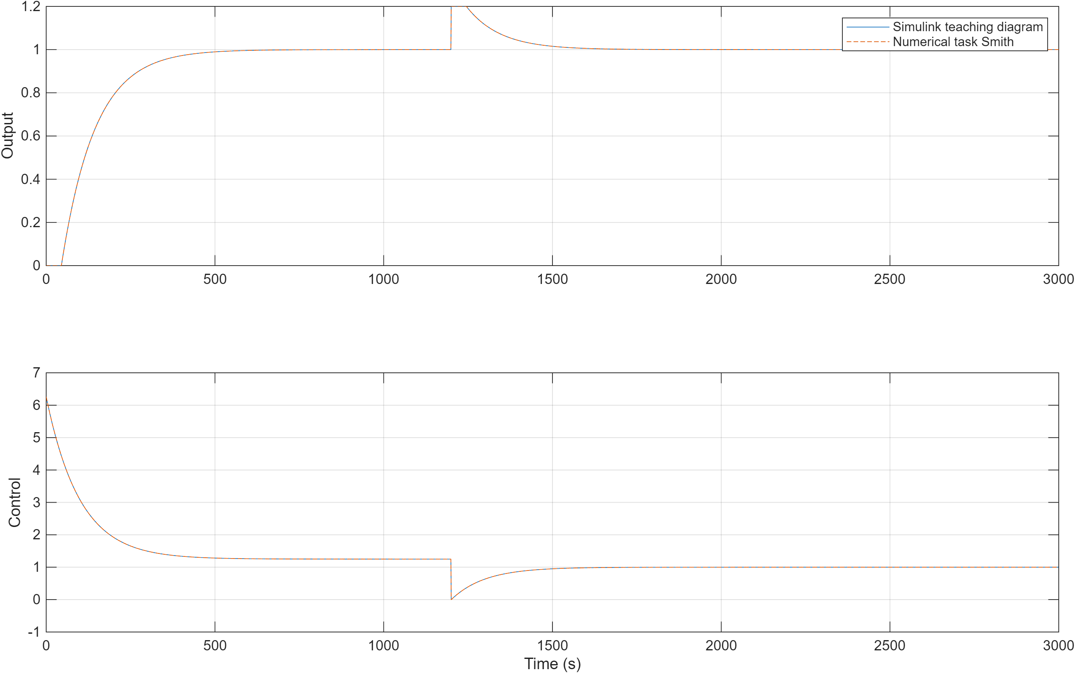
图10-3disturbance工况的实际Simulink与MATLAB逐点对照
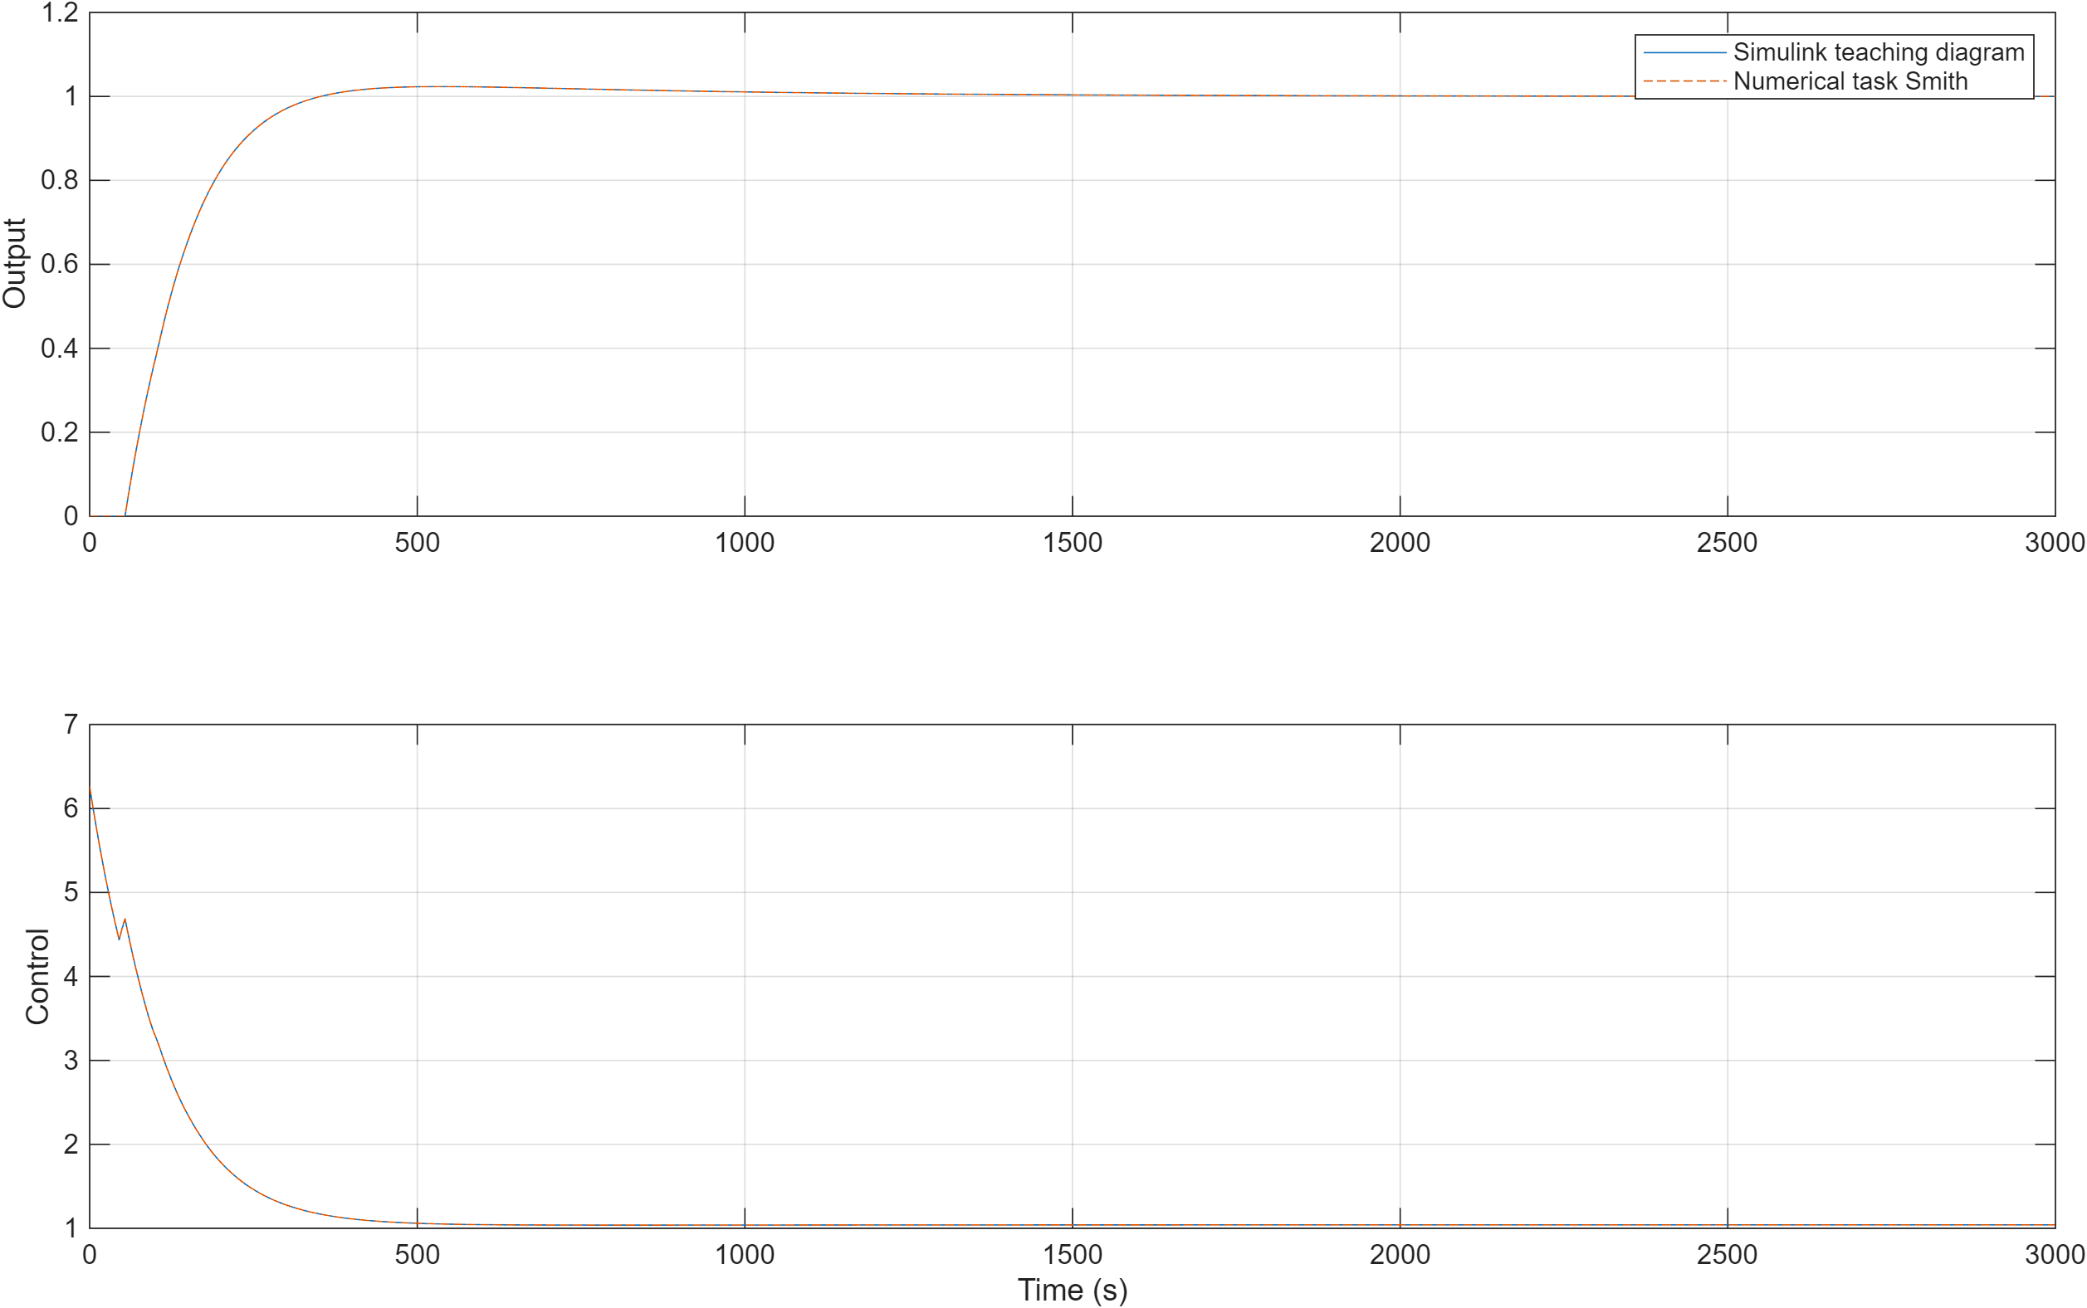
图10-4mismatch工况的实际Simulink与MATLAB逐点对照
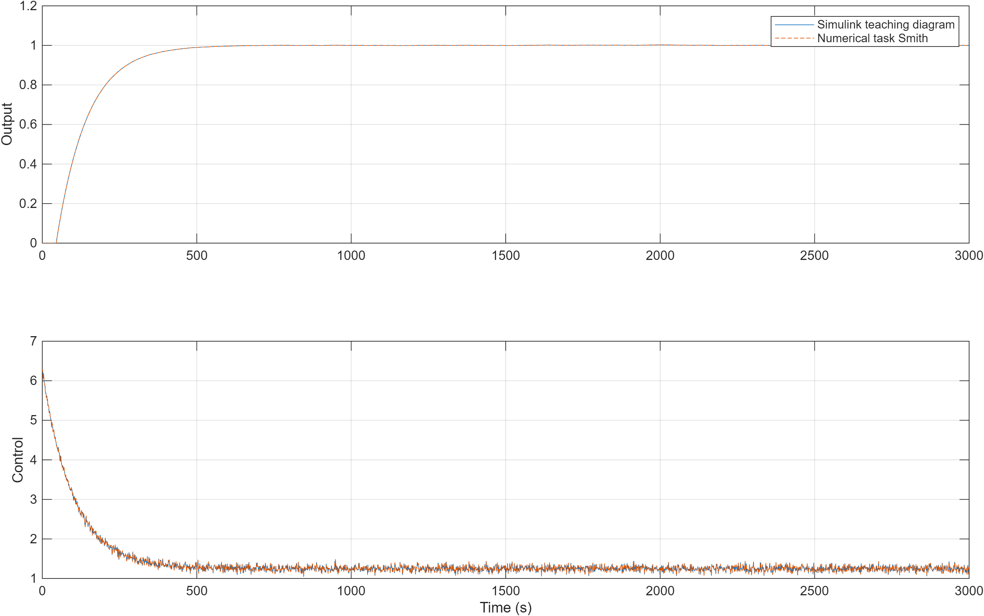
图10-5noise工况的实际Simulink与MATLAB逐点对照

结果分析
四种工况下，MATLAB递推与Simulink的输出和控制量最大差均小于10⁻⁸；等价Smith实现的对照结果也满足该阈值。控制量比较排除末端保持样本。这验证了离散时序、延迟定义及模块连接的一致性，不等同于控制性能优越性的证明。
Noise模块按整数秒取样并使用原noise.csv。From Workspace使用当前接口支持的插值设置，额外末端样本只覆盖仿真结束之后。对象与名义模型的初值及延迟历史均为零。

11综合结论与适用范围
任务指定Smith通过实际输出与延迟模型输出的残差修正预测反馈，并与无延迟模型共同构成控制误差。数值递推、教学图形式的Simulink模型及等价互连实现具有一致的输入输出行为。
原参数下，任务Smith标称无超调，失配工况超调小于直接PI；跟踪速度、IAE和输出扰动恢复速度并未全面优于直接PI。未配置低通的教学结构不能获得附录滤波方案的控制抖动优势。所有有利和不利结果均按相同条件保留。
各对照采用相同PI参数与统一评价口径。本次实验未设置执行器饱和，结论适用于所给模型、初值及测试条件；工程应用中还应结合实际对象辨识与执行器约束进行检验。

12小组成员与分工安排
小组分工安排如下。
成员 | 学号 | 分工安排
谢怡诺 | 20237563 | 总体控制方案与结构设计；PI参数及改进Smith方案审核；综合分析、报告统稿与汇报组织。
胡小乐 | 20235722 | 温度对象建模与准确离散递推；运输延迟、初始条件及程序时序核对。
许晋郗 | 20235449 | 三种控制结构的Simulink模型整理；四种工况设置及模型输出对照。
杨浩睿 | 20235723 | 固定噪声样本与性能指标整理；结果表、曲线及参考结果一致性核对。

附录A附加滤波扩展：非任务书指定结构
在任务指定Smith结构上引入残差低通F(s)=1/(30s+1)与参考预滤波M(s)=1/(20s+1)，控制律为u=C[Mr−y₀−F(yₘ−y_d)]。F位于输出残差支路，M位于参考通道。该方案作为附加探索，与任务主结构分别评价。
标称条件下，两种Smith方案均无超调；加入F/M组合后，调节时间由435s延长至457s，控制峰值由6.2625降至4.46385。扰动恢复时间由274s增至310s；失配超调由2.34%升至3.16%，调节时间由686s增至826s。噪声工况的TV(u)由211.39降至11.67，约降低94.5%。这些结果体现F/M组合的平滑收益与动态代价，尚不能独立量化两个滤波器各自的贡献。

A.1nominal扩展对照
结构 | 超调/% | 调节时间/s | IAE | 峰值|u| | TV(u)
直接PI对照 | 1.57978 | 189 | 103.174 | 6.825 | 6.31369
任务书改进型Smith | 0 | 435 | 145 | 6.2625 | 5.0125
附加滤波扩展 | 0 | 457 | 164.504 | 4.46385 | 7.37228
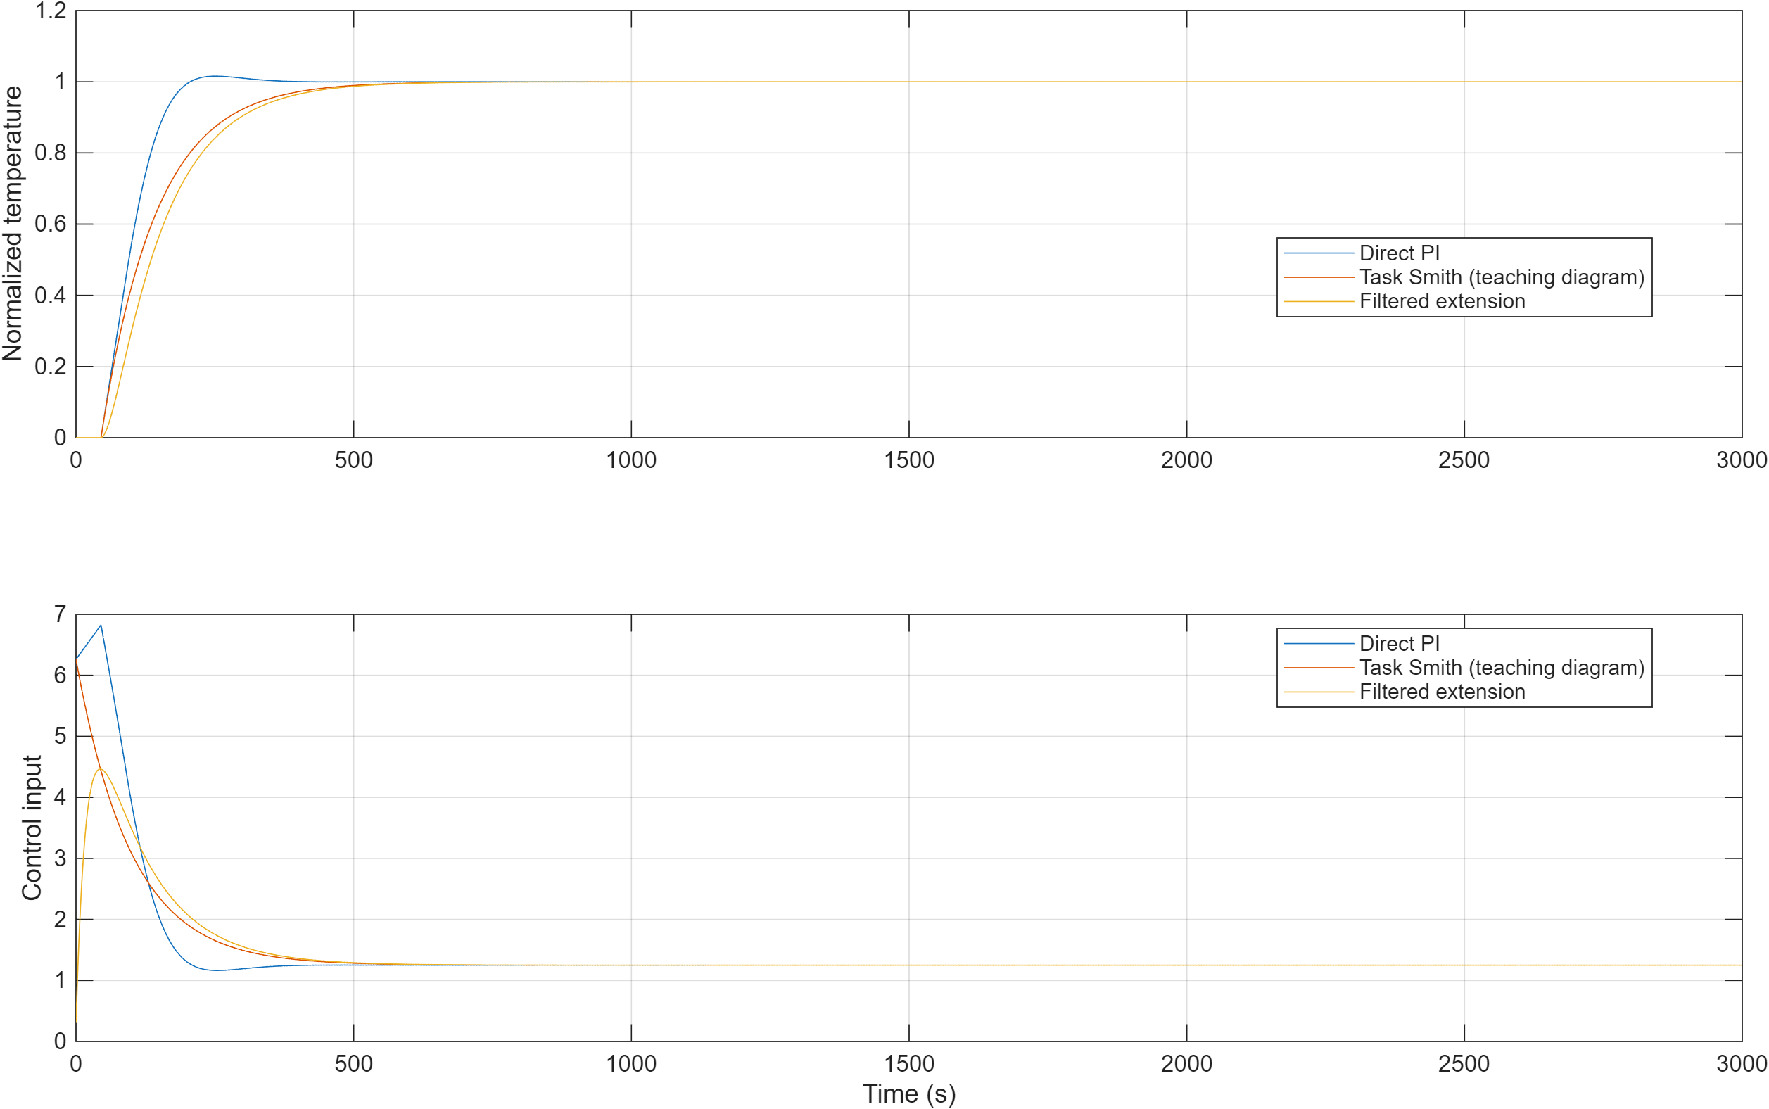
图A-1包含附加滤波扩展的三方案对照

A.2disturbance扩展对照
结构 | 峰值偏差/% | 绝对调节时间/s | IAE | 峰值|u| | TV(u)
直接PI对照 | 19.9977 | 1357 | 123.79 | 6.825 | 8.82892
任务书改进型Smith | 19.9966 | 1474 | 173.967 | 6.2625 | 7.26744
附加滤波扩展 | 19.9964 | 1510 | 199.37 | 4.46385 | 8.74263
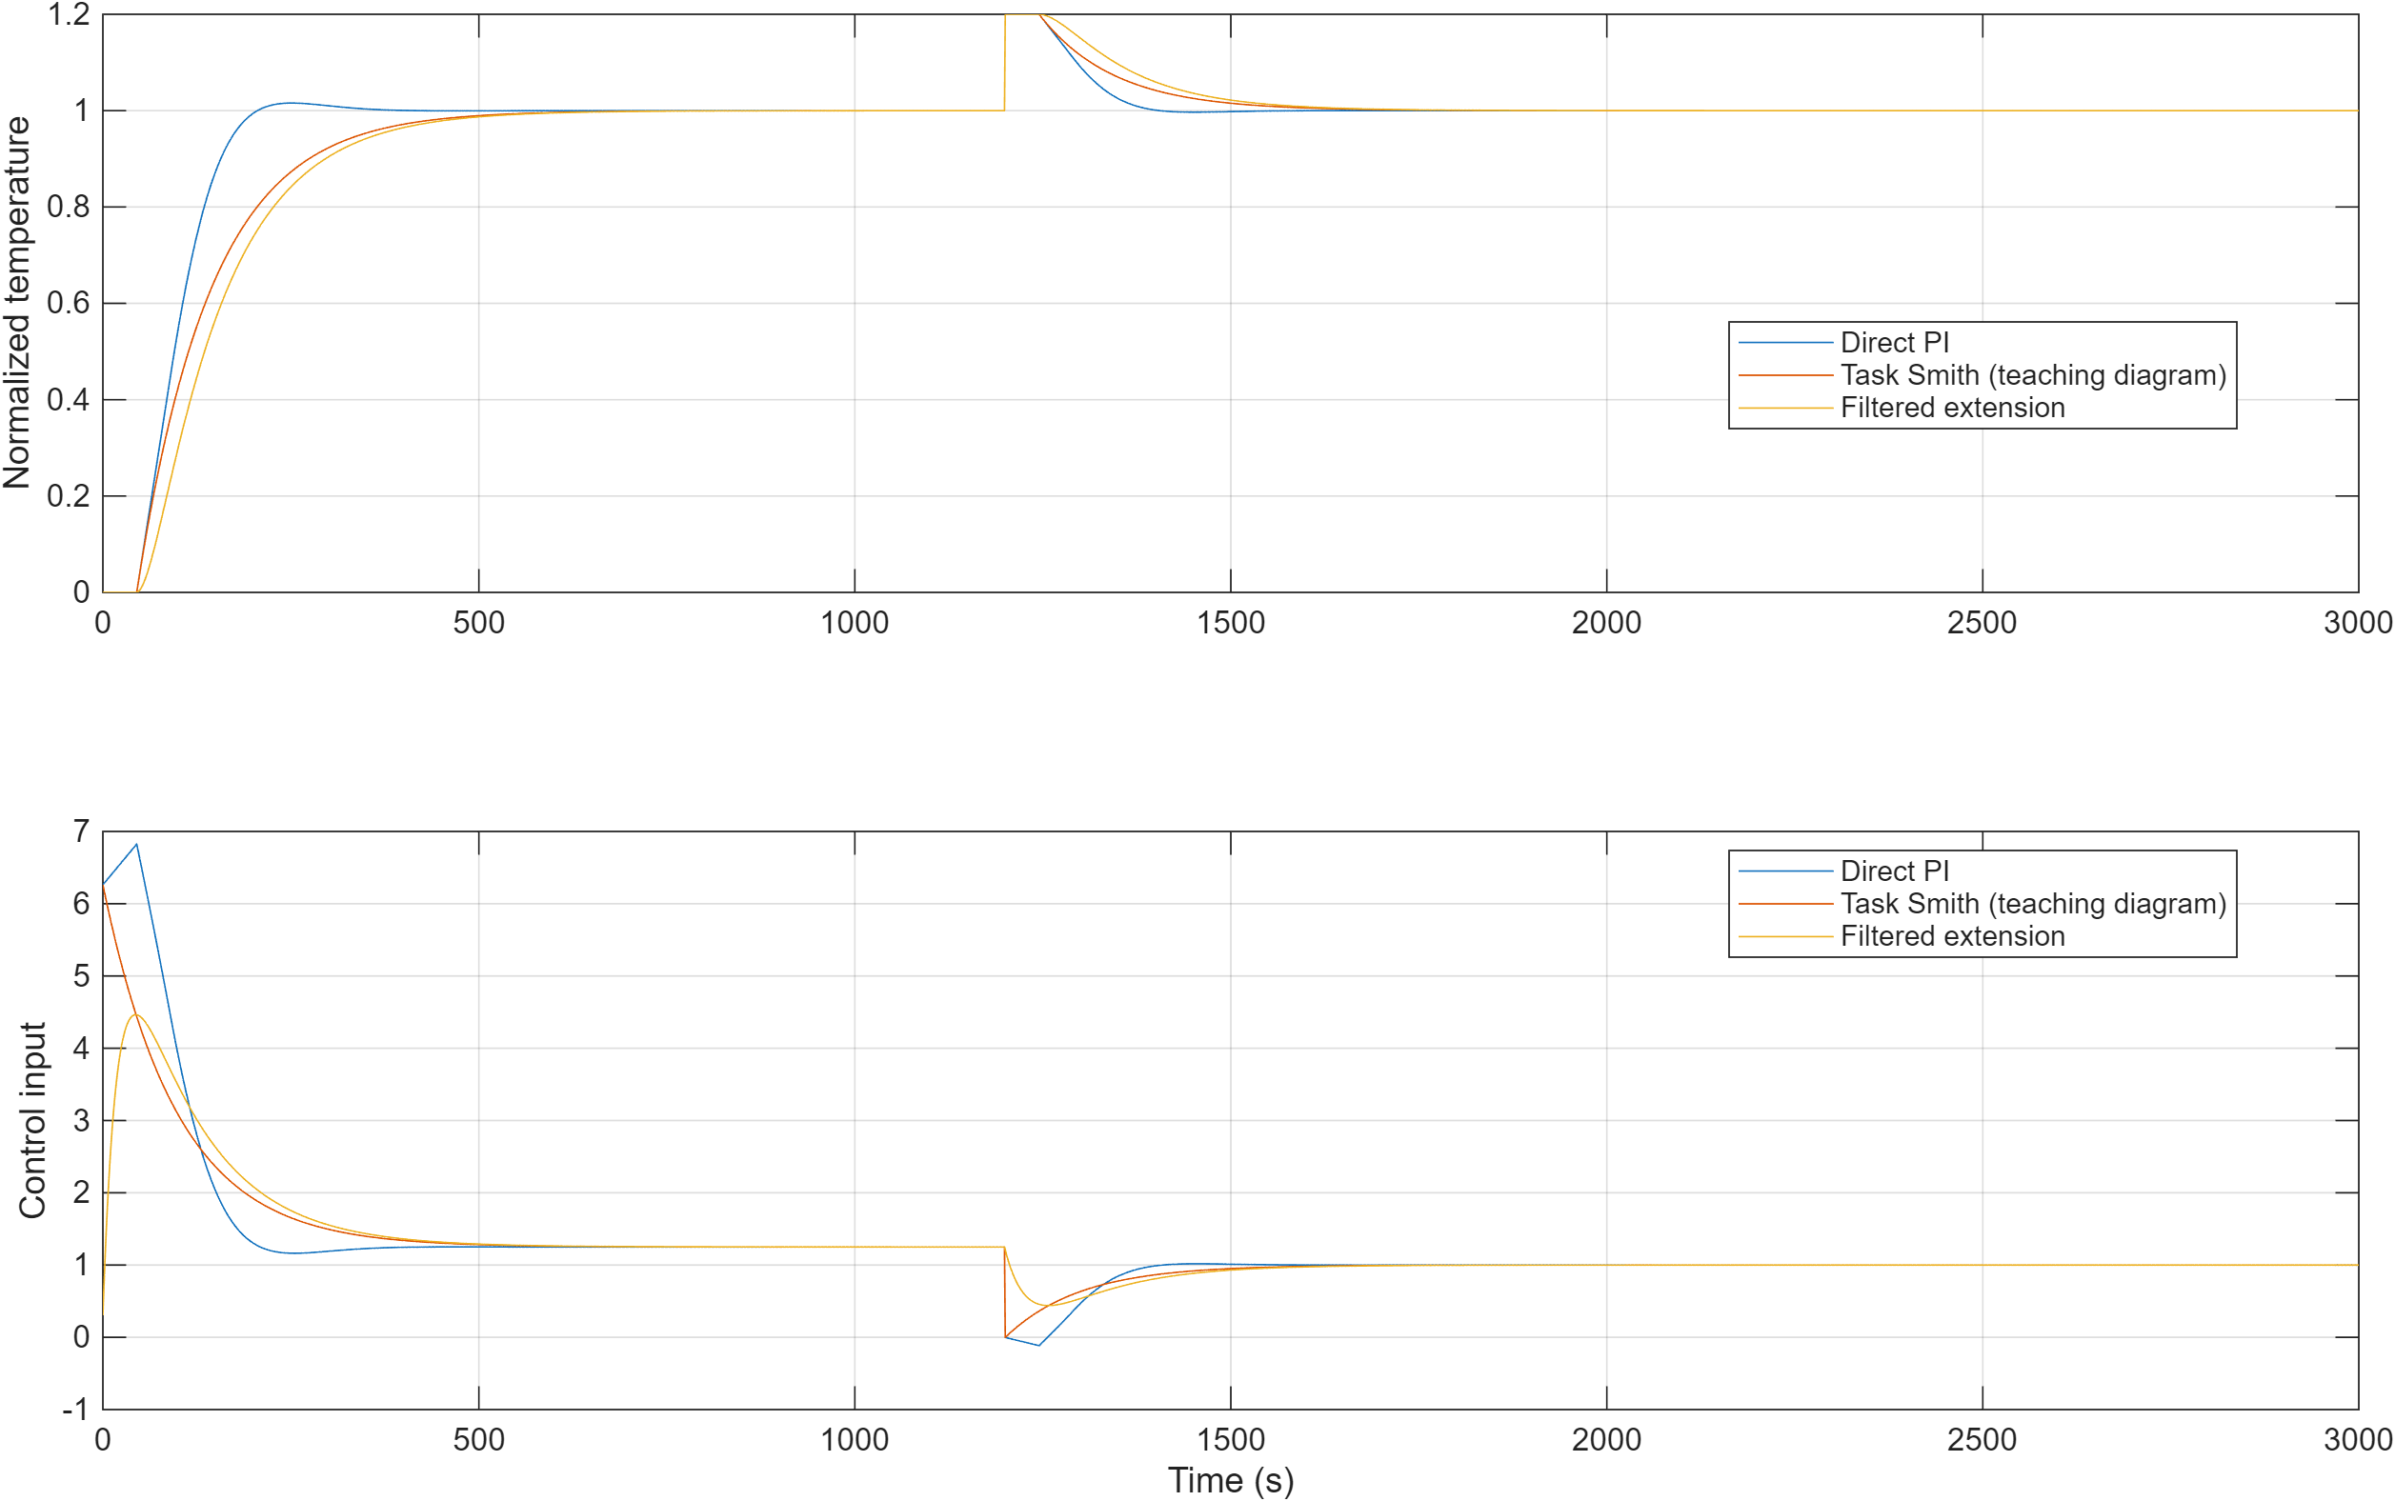
图A-2包含附加滤波扩展的三方案对照

A.3mismatch扩展对照
结构 | 超调/% | 调节时间/s | IAE | 峰值|u| | TV(u)
直接PI对照 | 10.1425 | 388 | 129.154 | 6.9375 | 7.4414
任务书改进型Smith | 2.34146 | 686 | 153.27 | 6.2625 | 5.7252
附加滤波扩展 | 3.15759 | 826 | 177.831 | 4.46385 | 7.5907
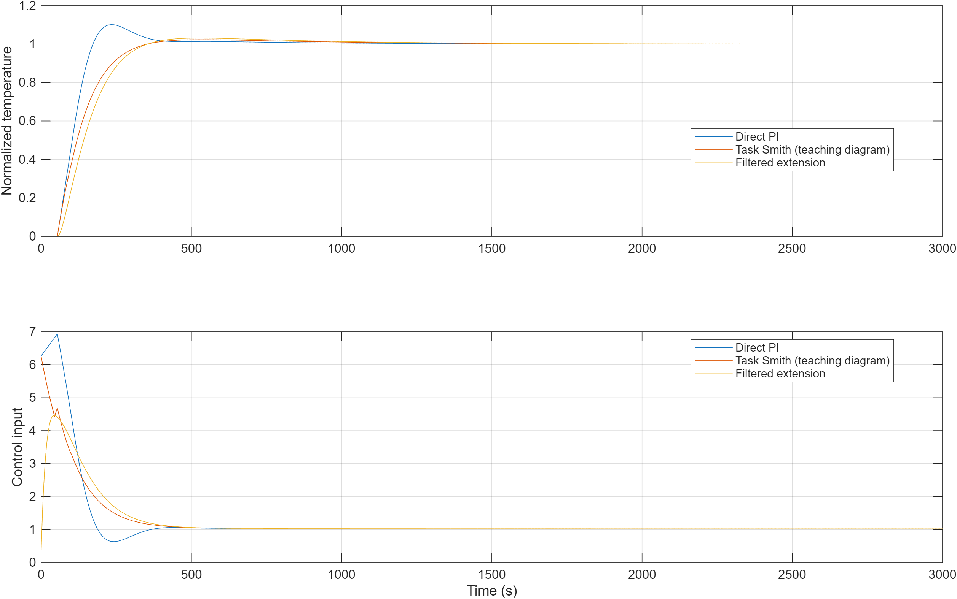
图A-3包含附加滤波扩展的三方案对照

A.4noise扩展对照
结构 | 超调/% | 调节时间/s | IAE | 峰值|u| | TV(u)
直接PI对照 | 1.62045 | 189 | 105.135 | 6.82883 | 210.964
任务书改进型Smith | 0.273251 | 436 | 146.188 | 6.27759 | 211.391
附加滤波扩展 | 0.223883 | 458 | 165.491 | 4.45978 | 11.6717
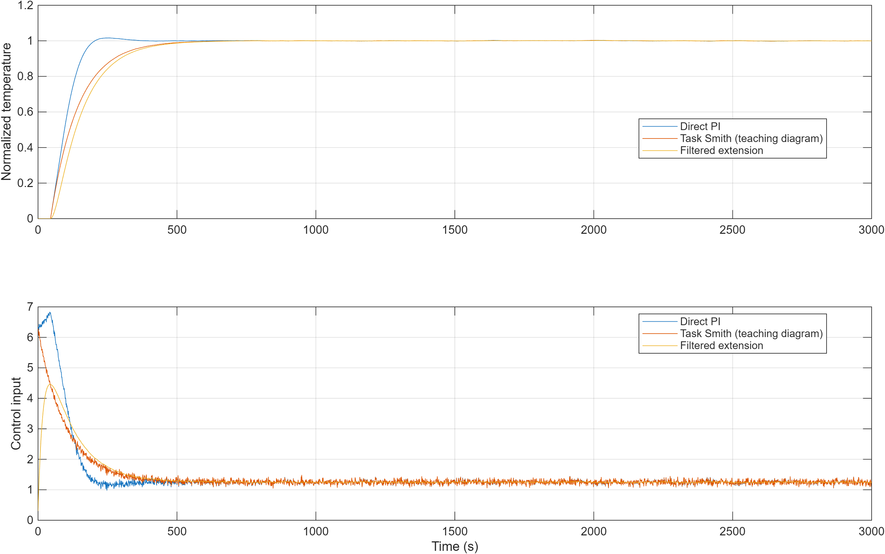
图A-4包含附加滤波扩展的三方案对照

附录B完整模型生成代码与验证入口
模型生成程序包含直接PI、等价Smith、附加滤波与教学图形式Smith四个模型；任务主模型对应mode=4，等价实现对应mode=2，附加滤波方案对应mode=3。模型验证入口为verify_smith_task。

build_smith_simulink.m
function build_smith_simulink
% Build the teaching-diagram main model plus baseline, equivalent and extension models.
folder=fileparts(mfilename('fullpath'));models={'smith_PI','smith_classic','modified_smith_temperature','smith_task_improved'};
for mode=1:4
mdl=models{mode};if bdIsLoaded(mdl),close_system(mdl,0);end
new_system(mdl);open_system(mdl);set_param(mdl,'Solver','FixedStepDiscrete','FixedStep','1','StopTime','3000');
w=get_param(mdl,'ModelWorkspace');
defaults=struct('a',exp(-1/500),'b',.8*(1-exp(-1/500)),'an',exp(-1/500),'bn',.8*(1-exp(-1/500)),'af',exp(-1/30),'ar',exp(-1/20),'Kp',6.25,'Ki',.0125,'L',45,'dAmp',0,'noiseSamples',[(0:3001)' zeros(3002,1)]);
fields=fieldnames(defaults);for j=1:numel(fields),assignin(w,fields{j},defaults.(fields{j}));end
blk('simulink/Sources/Step','Reference',[20 40 50 70],'Time','0','Before','0','After','1','SampleTime','1');
if mode==3,dtf('Prefilter',[80 35 180 75],'[1-ar 0]','[1 -ar]');wire('Reference/1','Prefilter/1');ref='Prefilter';else,ref='Reference';end
blk('simulink/Math Operations/Sum','Error',[220 35 245 80],'Inputs','+-');
dtf('PI',[290 35 385 80],'[Kp+Ki -Kp]','[1 -1]');
blk('simulink/Discrete/Delay','DelayPlant',[435 35 495 80],'DelayLength','L','SampleTime','1');
dtf('Plant',[535 35 615 80],'b','[1 -a]');
blk('simulink/Sources/Step','Disturbance',[535 120 595 150],'Time','1200','Before','0','After','dAmp','SampleTime','1');
blk('simulink/Math Operations/Sum','OutputSum',[660 40 690 90],'Inputs','++');
logblk('Y','smith_y',[745 35 820 75]);logblk('U','smith_u',[285 130 365 170]);
blk('simulink/Sources/From Workspace','Noise',[740 130 830 160],'VariableName','noiseSamples','SampleTime','1','Interpolate','on');
blk('simulink/Math Operations/Sum','Measured',[860 40 890 90],'Inputs','++');
if mode~=4,wire([ref '/1'],'Error/1');end;wire('Error/1','PI/1');wire('PI/1','DelayPlant/1');wire('PI/1','U/1');wire('DelayPlant/1','Plant/1');wire('Plant/1','OutputSum/1');wire('Disturbance/1','OutputSum/2');wire('OutputSum/1','Y/1');wire('OutputSum/1','Measured/1');wire('Noise/1','Measured/2');
if mode==1,wire('Measured/1','Error/2');
else
dtf('Model0',[430 220 520 260],'bn','[1 -an]');
blk('simulink/Discrete/Delay','ModelDelay45',[570 220 640 260],'DelayLength','45','SampleTime','1');
blk('simulink/Math Operations/Sum','Residual',[690 200 715 245],'Inputs','+-');
wire('PI/1','Model0/1');wire('Model0/1','ModelDelay45/1');wire('Measured/1','Residual/1');wire('ModelDelay45/1','Residual/2');
if mode==4
% Literal teaching diagram: em=ym-yd; e=(r-em)-y0.
blk('simulink/Math Operations/Sum','ReferenceCorrection',[125 35 155 80],'Inputs','+-');
wire('Reference/1','ReferenceCorrection/1');wire('Residual/1','ReferenceCorrection/2');
wire('ReferenceCorrection/1','Error/1');wire('Model0/1','Error/2');
else
blk('simulink/Math Operations/Sum','Prediction',[345 335 375 385],'Inputs','++');
wire('Model0/1','Prediction/1');wire('Prediction/1','Error/2');
if mode==3,dtf('Filter',[560 340 650 380],'[1-af 0]','[1 -af]');wire('Residual/1','Filter/1');wire('Filter/1','Prediction/2');else,wire('Residual/1','Prediction/2');end
end
end
save_system(mdl,fullfile(folder,'..','models',[mdl '.slx']));
end
function blk(lib,name,pos,varargin),add_block(lib,[mdl '/' name],'Position',pos,varargin{:});end
function dtf(name,pos,n,d),blk('simulink/Discrete/Discrete Transfer Fcn',name,pos,'Numerator',n,'Denominator',d,'SampleTime','1');end
function logblk(name,var,pos),blk('simulink/Sinks/To Workspace',name,pos,'VariableName',var,'SaveFormat','Structure With Time');end
function wire(src,dst),add_line(mdl,src,dst,'autorouting','on');end
end

verify_smith_task.m
function comparison=verify_smith_task
% Validate literal teaching diagram against numerical task mode and equivalent Smith.
folder=fileparts(mfilename('fullpath'));root=fileparts(folder);addpath(fullfile(root,'models'));
data=load(fullfile(root,'verification','smith_numeric.mat'));models={'smith_task_improved','smith_classic'};rows={};
for si=1:4
K=.8;T=500;L=45;if si==3,K=.96;T=600;L=54;end
noise=zeros(3001,1);if si==4,noise=data.noiseData;end
dAmp=0;if si==2,dAmp=.2;end
values=cell(2,1);
for j=1:2
mdl=models{j};open_system(fullfile(root,'models',[mdl '.slx']));in=Simulink.SimulationInput(mdl);
in=in.setVariable('a',exp(-1/T),'Workspace',mdl);in=in.setVariable('b',K*(1-exp(-1/T)),'Workspace',mdl);in=in.setVariable('L',L,'Workspace',mdl);in=in.setVariable('dAmp',dAmp,'Workspace',mdl);in=in.setVariable('noiseSamples',[(0:3001)' [noise;noise(end)]],'Workspace',mdl);
out=sim(in);values{j}=[out.smith_y.signals.values out.smith_u.signals.values];
if j==1
samples=table(out.smith_y.time,values{j}(:,1),values{j}(:,2),'VariableNames',{'Time_s','Y','U'});
writetable(samples,fullfile(root,'verification',['smith_task_' data.suite(si,2).scenario '.csv']));
save(fullfile(root,'verification',['smith_task_' data.suite(si,2).scenario '.mat']),'out');
end
end
dy=max(abs(values{1}(:,1)-data.suite(si,2).y));du=max(abs(values{1}(1:end-1,2)-data.suite(si,2).u(1:end-1)));
eqy=max(abs(values{1}(:,1)-values{2}(:,1)));equ=max(abs(values{1}(:,2)-values{2}(:,2)));
rows(end+1,:)={data.suite(si,2).scenario,dy,du,eqy,equ};assert(max([dy du eqy equ])<1e-8,'Teaching-diagram equivalence failed');
fig=figure;theme(fig,'light');tiledlayout(2,1);
nexttile;plot(samples.Time_s,samples.Y,'-',data.suite(si,2).t,data.suite(si,2).y,'--');ylabel('Output');legend('Simulink teaching diagram','Numerical task Smith');grid on;
nexttile;plot(samples.Time_s(1:end-1),samples.U(1:end-1),'-',data.suite(si,2).t(1:end-1),data.suite(si,2).u(1:end-1),'--');ylabel('Control');xlabel('Time (s)');grid on;
exportgraphics(fig,fullfile(root,'figures',['smith_task_verified_' data.suite(si,2).scenario '.png']),'Resolution',240,'BackgroundColor','white');
end
comparison=cell2table(rows,'VariableNames',{'Scenario','MaxYError_numeric','MaxUError_numeric','MaxYError_equivalent','MaxUError_equivalent'});
writetable(comparison,fullfile(root,'verification','smith_task_equivalence.csv'));disp(comparison);
open_system(fullfile(root,'models','smith_task_improved.slx'));
print('-ssmith_task_improved','-dpng','-r220',fullfile(root,'figures','smith_task_improved_model.png'));
results=data.results;results=results(strcmp(results.Controller,'Smith'),:);
writetable(results,fullfile(root,'verification','smith_task_metrics.csv'));
end

